附件6
天津市税务干部学校路线图
乘坐地铁2号线在空港经济区地铁站A出口出站，换乘691路公交车在国际温泉高尔夫站下车，直行10米从地下通道过马路后直行100米(过马路)，然后左拐再直行200米即到。
一、691路公交路线图
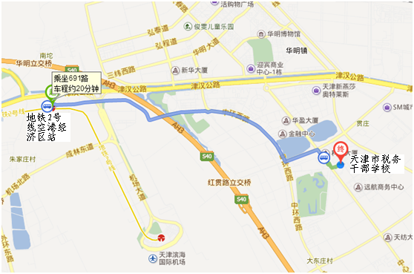
二、国际温泉高尔夫公交站至天津市税务干部学校步行图